**Актуальность**

Не секрет, что обучение дошкольников ПДД до сих пор сводится к банальному перечислению правил, опасностей, алгоритмов, но не учит ребенка мыслить и быть готовым к изменению знаний и к их практическому применению. А при обучении ПДД именно это и является самым главным.

Обучение детей безопасному поведению на дороге должно обеспечить выработку необходимых навыков для правильного ориентирования в непрерывно меняющихся условиях дорожного движения.

Методы обучения детей правилам поведения на проезжей части должны соответствовать возрасту, постоянно совершенствоваться, учитывать ситуации, представляющие наибольшую опасность для детей. Одной из таких ситуаций, например, является пересечение проезжей части дороги.

Достижение положительных и долгосрочных результатов в организации профилактики детского дорожно-транспортного травматизма возможно только на основе комплексного подхода в решении вопросов детской безопасности на дорогах и профилактики травматизма. Такой подход обязательно должен учитывать особенности восприятия информации современными детьми. Также имеет значение форма преподнесения информации. В случае с дошкольником - исключительно игра.

Методические рекомендации адресованы педагогам дошкольных образовательных организаций и родителям для формирования у детей устойчивых практических навыков поведения при переходе проезжей части дороги.

**Цель:** формирование устойчивых практических умений и навыков безопасного поведения при переходе проезжей части дороги

**Задачи:**

* Закрепить знания о СВЭ, правилах их крепления, назначении
* Расширить знания о дорожных ловушках, в т.ч. ловушках «невнимательности»
* Сформировать правильный алгоритм осмотра проезжей части перед ее пересечением
* Закрепить знания о специальном транспорте, его видах, звуковых и световых сигналах
* Сформировать четкий алгоритм пересечения проезжей части по пяти правилам

**Участники:** воспитанники ДОУ средних, старших, подготовительных к школе групп, педагоги ДОУ

***Адресат:*** педагоги ОО, родители (законные представители) воспитанников

**Форма организации:** событийные мероприятия, культурные практики

**Продолжительность:** длительность периода реализации методических рекомендаций должна соответствовать принципу возрастосообразности.

При необходимости периоды проведения событийных мероприятий, описанных в МР, могут быть как увеличены, так и сокращены в соответствии с возрастными и индивидуальными особенностями и потребностями группы воспитанников. Усредненное время реализации методических рекомендаций составляет пять недель.

**Материально – техническое оснащение, реквизит:**

* модели механических светофоров;
* обучающий интерактивный комплекс;
* интерактивный планшет;
* наборы дорожных знаков;
* световозвращающие ленты, брелоки, фликеры;
* дидактические куклы, транспорт, в т.ч. модели специального транспорта;
* плакаты, сюжетные картинки, тематические книги Виммельбух

***Используемые технологии:***

* Технология «Виммельбух»
* Технология «кумулятивного эффекта»

**Пояснительная записка**

 "Клиповость мышления" современных детей - феномен, который педагогам необходимо учиться использовать в обучении ПДД с максимальной пользой. Клиповое сознание плохо воспринимает линейную и монотонную информацию, но визуальные символы, яркие образы и схемы усваивает фотографически. Обучение детей правилам перехода через проезжую часть посредством методики **«пяти пальцев»** позволяет быстро переключаться с одного фрагмента информации на другой, формирует быстроту реакции, развивает умение решать несколько задач сразу и защищает от информационной перегрузки, поскольку в обучении используется технология «кумулятивного эффекта» - постепенного наращивания объема информации. Таким образом, фрагментарное преподнесение материала структурирует его от этапа к этапу в четкий алгоритм действий вблизи проезжей части, визуальная составляющая которого отложится в сознании навсегда. Правило «пяти пальцев» - это четкая инструкция, созданная на основе лаконичных визуальных образов и позволяющая ребенку обеспечить собственную безопасность. Правило «пяти пальцев» учит ребенка определять последовательность действий пешехода и является алгоритмом безопасного перехода проезжей части, дает расширенное понимание факторов и рисков возникновения опасных дорожных ситуаций при переходе проезжей части дороги, развивает внимательность и умение ориентироваться в различных дорожных ситуациях.

Данные методические рекомендации составлены с учетом особенностей мышления детей поколения Альфа, чтобы не оставить их пассивными слушателями в традиционной системе, а максимально использовать возможности их клипового сознания для формирования устойчивых практических навыков поведения на улицах города.

Модель системы ознакомления дошкольников с «правилом пяти пальцев» с использованием кумулятивного эффекта позволит педагогу адаптировать предложенные событийные мероприятия в соответствии с возрастными особенностями воспитанников определенной группы.

Схема ознакомления содержит три компонента на каждом этапе:

Формирование представлений визуальная фиксация автоматизация/закрепление.

Все используемые видеоматериалы и ЦОР «5пальцев» являются авторскими, имеют характеристику «ЭОР сетевого распространения», являются доступными по ссылке и рекомендованы к использованию в процессе ознакомления детей с правилом «пяти пальцев».

**Модель системы ознакомления дошкольников с правилом «пяти пальцев» с использованием кумулятивного эффекта**

|  |  |  |  |  |  |  |
| --- | --- | --- | --- | --- | --- | --- |
| **№ этапа** | **Период** | **Остановись** | **Смотри** | **Думай** | **Слушай** | **Иди** |
| **1** | **1 неделя** |  |  | | | |
| **2** | **2 неделя** |  |  |  | | |
| **3** | **3 неделя** |  |  |  |  | |
| **4** | **4 неделя** |  |  |  |  |  |
| **5** | **5 неделя** |  |  |  |  |  |

**Ход мероприятия (содержание рекомендаций)**

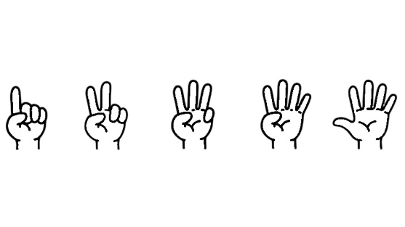

Ознакомление детей с правилом «пяти пальцев», или, другими словами, алгоритмом безопасного и правильного перехода проезжей части дороги, должно происходить фрагментарно, дозированным информационным потоком. Ознакомление с одним из пяти блоков информационного материала может занять один день, а может – неделю, и не стоит форсировать события, если дети не усвоили какой-либо материал, не запомнили или путают порядок правильных действий вблизи проезжей части. Освоение каждого этапа сопровождается мероприятиями определенной направленности. Чем качественнее сам процесс ознакомления, чем насыщеннее событийные мероприятия в рамках этапа, тем больше вероятность усвоения и практического применения детьми правила «пяти пальцев». Способы и методы контроля полученных умений и навыков педагог определяет самостоятельно, ориентируясь прежде всего на возрастную характеристику группы, индивидуальные особенности детей. Это может быть как игровая ситуация, театрализованная игра с младшими дошкольниками, так и интерактивный квест или викторина со старшими детьми.

Безусловно, работа по профилактике ДДТТ невозможна без организации сотрудничества родителей и ОО на основе единой педагогической позиции, повышения компетентности родителей в вопросах безопасного поведения на дорогах, включения родителей в совместную со ОО воспитательную деятельность, информирования родителей о формах и методах работы с ребёнком в домашних условиях с целью закрепления умений и навыков, полученных в детском саду. Только совместными планомерными усилиями мы обеспечим нашим детям безопасное и счастливое детство, ведь безопасность - это процесс, а не результат.

**I этап**

**ОСТАНОВИСЬ**



*Символ I этапа*

Прежде чем перейти к автоматизации действий на первом этапе правила «пяти пальцев», можно рекомендовать родителям и педагогам вместе с ребенком составить схему безопасного маршрута «детский сад-дом-детский сад». Такой маршрут с детальным описанием особенностей каждого перехода проезжей части дороги и мест, требующих повышенного внимания, целесообразно составить перед началом учебного года.

***Правила поведения на тротуаре.***

Казалось бы, это не проезжая часть, какие опасности могут подстерегать ребенка на тротуаре? Правила безопасного поведения необходимо соблюдать везде и всегда, особенно в холодное время года.

Каждый ответственный пешеход знает, что пока горит красный, запрещающий сигнал пешеходного светофора, переход через проезжую часть строго запрещен. Но как только загорится зеленый, разрешающий сигнал, путь открыт? Нет. Сам по себе зеленый сигнал не означает, что пешеход в безопасности. Нельзя бездумно делать шаг на проезжую часть. Остановитесь! Казалось бы, останавливаться нет времени, светофор скоро переключит сигнал. Поверьте, 30 секунд вашего времени не стоят безопасности. Как только ребенок запомнит действия на 1 этапе и автоматизирует их, при последующих переходах проезжей части они будут занимать всего несколько секунд.

***I этап, действие 1***

***Правило «правой стороны»***

Ребенок всегда должен находиться справа от взрослого на тротуаре и при переходе проезжей части. И держать его нужно не за кисть, а за запястье. Ребенок должен запомнить, что взрослый держит его правой рукой за левую руку. Если ребенок плохо ориентируется, путает «справа»-«слева» - помогите ему: зимой это могут быть рукавички разного цвета или с нашивкой, в теплое время года – смешной смайлик, нарисованный на пальчике. **Правило «правой стороны»** неукоснительно должно соблюдаться всегда, даже если вам неудобно, даже если вы считаете, что перейдете через проезжую часть безопасно.

**Остановись и возьми маму за правую руку!**

*Визуальный образ 1 действия.*

*Используется как демонстрационный и раздаточный материал***.**

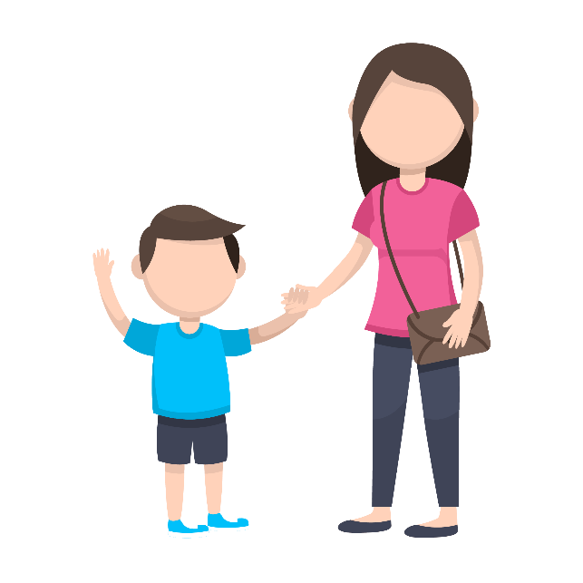

*Рис.1*

***I этап, действие 2***

***Световозвращающие элементы***

По статистике наезд на пешехода – один из самых распространенных видов дорожно-транспортных происшествий. Световозвращающие элементы повышают видимость пешеходов на неосвещенной дороге и значительно снижают риск возникновения дорожно-транспортных происшествий с их участием.

При движении с ближним светом фар водитель автомобиля способен увидеть пешехода на дороге на расстоянии 25–50 метров. Если пешеход применяет световозвращатель, то это расстояние увеличивается до 150–200 метров.

При движении автомобиля с дальним светом фар дистанция, на которой пешеход становится виден, с применением световозвращателей увеличивается со 100 метров до 350 метров. Это даёт водителю 15–25 секунд для принятия решения.

СВЭ – это не предмет одежды и не ее украшение. Не стоит вешать брелок или клеить фликер время от времени, СВЭ должен быть на одежде пешехода всегда. Существуют строгие правила крепления световозвращающих элементов – **правило «подвижности»** и **правило «четырех сторон».** СВЭ крепятся на подвижные части тела: на ногах – на голени, на руках – на запястья и предплечья. Также световозвращающая лента должна быть закреплена по окружности корпуса – на груди и спине, на головном уборе и обуви. Производители одежды практически повсеместно используют СВЭ при изготовлении детской одежды, но лишняя защита не помешает никогда. Стоит отметить, что брелоки и фликеры хоть и являются СВЭ - аксессуарами, но их световозвращающих возможностей недостаточно. Самые высокие характеристики световозвращения у белых и лимонных пластиковых материалов и серых на текстильной основе. Изделия из аналогичных материалов других цветов имеют пониженные световозвращающие характеристики и их рекомендуется использовать как дополнительные.

**Остановись и посмотри на свои световозвращатели!**

*Визуальный образ 2 действия.*

*Используется как демонстрационный и раздаточный материал***.**

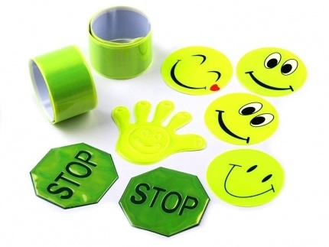

*Рис.2*

***I этап, действие 3***

***Ловушки невнимательности***

Золотое правило перехода через проезжую часть:

* Сними капюшон. Капюшон может загнать тебя в ловушку закрытого обзора, ведь он мешает полностью осмотреть проезжую часть. Периферическое (или боковое) зрение отвечает за возможность ориентироваться в пространстве и позволяет вовремя заметить опасность со стороны. Если поля капюшона выступают за область глаза, угол обзора может быть сокращен более чем на 90%.
* Сними наушники. Человек в наушниках плохо реагирует на происходящее на проезжей части, не слышит приближающиеся транспортные средства и сигналы спецтранспорта. В итоге человек в наушниках и капюшоне оказывается «глухим и слепым» перед лицом надвигающейся опасности. 20 секунд любимой песни не стоят твоей безопасности.
* Убери телефон. Человек, разговаривающий по телефону, «выключает» внимание и полностью сосредотачивается на разговоре, отвлекается от происходящего на проезжей части. Ты сможешь перезвонить через 20 секунд.
* Прекрати разговоры. Родители и дети должны помнить – переход через проезжую часть требует крайней степени сосредоточенности.

**Остановись, сними капюшон и наушники, убери телефон и прекрати разговоры.**

*Визуальный образ 3 действия.*

*Используется как демонстрационный и раздаточный материал***.**

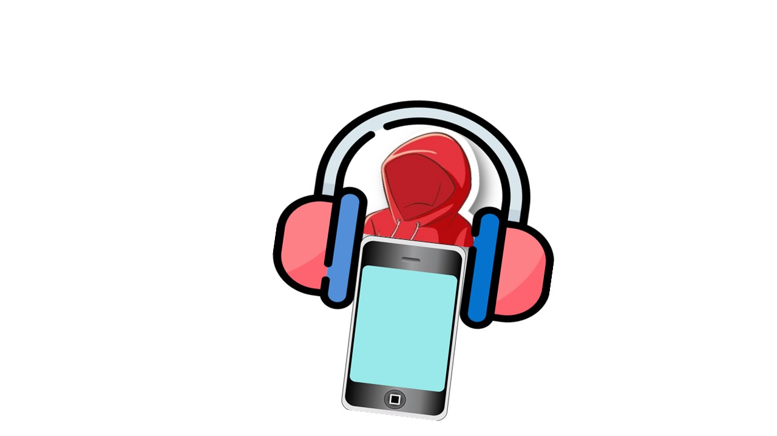

*Рис.3*

**Автоматизация действий первого этапа**

*В таблице указаны примерные мероприятия, направленные на автоматизацию действий первого этапа. Содержание бесед, иллюстраций, сложность и правила игр педагог определяет самостоятельно, руководствуясь принципом возрастосообразности.*

|  |  |
| --- | --- |
| Тематические беседы, показ, демонстрация | «Что такое правило «правой стороны», «Правило подвижности», рассматривание световозвращающей ленты, наклеек, фликеров, демонстрация действия световозвращателей при искусственно созданном дожде и темноте |
| Сюжетно-ролевые игры, тематические досуги, игровые ситуации | «Покажем кукле проезжую часть», «Как баба Яга пешеходный переход спрятала», «Поможем кукле прикрепить световозвращатели», «Мама и малыш в коляске на улицах города», «Кукла ошиблась?», «Возьми куклу за руку», «Идем по тротуару» и т.д. |
| Дидактические игры, музыкально-дидактические игры, словесно-дидактические игры | «Улица города», «Водители», «Угадай, какой знак?» «Найди нужный знак», «Справа-слева» «Здравствуй, город!», «Как проехать, как пройти?», «Что за знак?», «Тише едешь – дальше будешь», «Назови правильно» |
| Подвижные игры | «Стоп-идите», «Глазомер», «Цветные автомобили», «Повороты» |
| Рассматривание иллюстраций, книг Виммельбух | Иллюстрации «Дорожные знаки», карточки «Что сначала-что потом», Виммельбух «В городе» |
| Взаимодействие с родителями/домашнее задание | Составление схемы безопасного маршрута «дом-детский сад-дом» |

**II этап**

**СМОТРИ**



*Символ II этапа*

***II этап, действие 1***

Самая распространенная и губительная ошибка, которую до сих пор допускают родители и педагоги при обучении ребенка правилам дорожного движения – это «посмотри налево, потом направо, дойди до середины дороги…». Знакомо? И в корне неверно. Перед началом перехода через проезжую часть необходимо посмотреть налево, затем направо, затем – снова налево. Убедиться, что все транспортные средства остановились и пропускают пешехода, по возможности установить зрительный контакт с водителями – это поможет еще раз удостовериться, что водитель вас видит. Не стоит надеяться только на разрешающий сигнал пешеходного светофора. Зеленый сигнал не может означать, что водитель точно остановится. Только пешеход может оценить дорожную ситуацию.

**Смотри налево, затем направо, затем опять налево. Убедись, что транспортные средства остановились. Установи зрительный контакт с водителями.**

*Визуальный образ 1 действия.*

*Используется как демонстрационный и раздаточный материал*

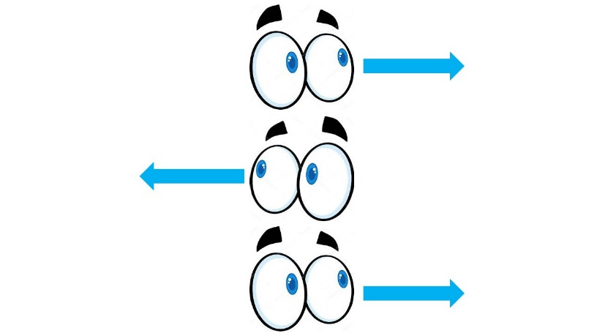

*Рис.4*

***II этап, действие 2***

Разметка пешеходного перехода обозначается белыми, желтыми или бело-желтыми чередующимися параллельными прямыми, расположенными на расстоянии 60 см друг от друга.

**Смотри на проезжую часть. Помни, что пересекать проезжую часть ты будешь строго по разметке.**

*Визуальный образ 2 действия.*

*Используется как демонстрационный и раздаточный материал*



*Рис.5*

***II этап, действие 3***

**Пешеходные светофоры** предназначены для регулирования движения пешеходов через проезжие части дорог. Такие светофоры устанавливаются рядом с переходами, предназначенными для пересечения людьми проезжей части. В большинстве случаев, они оснащены только парой сигналов, либо разрешающих, либо запрещающих движение. По особенностям конструкции светофора и оформления они могут иметь небольшие различия, чаще всего используются схематические силуэты человека, стоящего или шагающего.

**Смотри на сигналы пешеходного светофора. При мигающем разрешающем сигнале ни в коем случае не начинай переход.**

*Визуальный образ 3 действия.*

*Используется как демонстрационный и раздаточный материал*

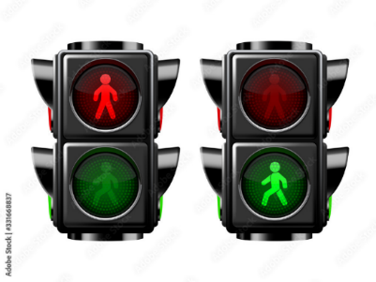

*Рис.6*

**Автоматизация действий второго этапа**

*В таблице указаны примерные мероприятия, направленные на автоматизацию действий второго этапа. Содержание бесед, иллюстраций, сложность и правила игр педагог определяет самостоятельно, руководствуясь принципом возрастосообразности.*

|  |  |
| --- | --- |
| Тематические беседы, показ, демонстрация | Рассматривание иллюстраций разметки ПП, моделей транспортного и пешеходного светофоров, макета проезжей части |
| Сюжетно-ролевые игры, игровые ситуации | «Прогулка по улицам города» |
| Дидактические игры, словесно-дидактические игры | «Расскажи, что видишь», «Найди, что назову», «Найди спрятанное», «Убери лишнее» |
| Подвижные игры | «Остановись по сигналу» |
| Рассматривание иллюстраций, книг Виммельбух | Виммельбух «Найди и покажи. Транспорт» |
| Взаимодействие с родителями/домашнее задание | Выставка детских работ «Пешеходный светофор» |

**III этап**

**ДУМАЙ**



*Символ III этапа*

Перед переходом проезжей части необходимо еще раз убедиться в безопасности ее пересечения. Первые два этапа - остановись и смотри - уже зафиксированы в памяти, алгоритм выстроен. Усвоенную информацию первых двух этапов необходимо закрепить.

* Еще раз нужно подумать о том, что ребенок- пешеход действительно держит взрослого за правую руку, то есть соблюдено правило «правой стороны».
* На одежде ребенка-пешехода присутствуют СВЭ, закрепленные с соблюдением правила «подвижности» и правила «четырех сторон».
* Устранены ловушки невнимательности – отсутствуют капюшон, телефон, наушники, прекращены разговоры, ребенок внимателен и сосредоточен.
* Пешеход видит дорожную разметку «пешеходный переход», пешеходный светофор переключен на разрешающий зеленый сигнал, все транспортные средства остановились, водители видят и пропускают пешехода.

*Визуальный образ III этапа*

*Используется как демонстрационный и раздаточный материал*

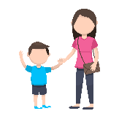 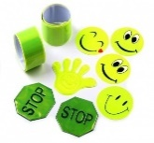 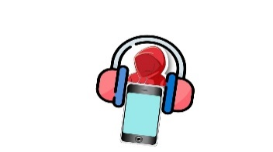 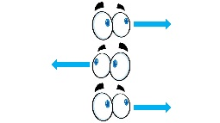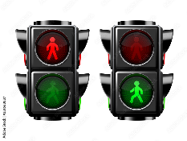

*Рис.7*

**Автоматизация действий третьего этапа**

*В таблице указаны примерные мероприятия, направленные на автоматизацию действий третьего этапа. Содержание бесед, иллюстраций, сложность и правила игр педагог определяет самостоятельно, руководствуясь принципом возрастосообразности.*

|  |  |
| --- | --- |
| Тематические беседы, показ, демонстрация | «Готовимся к пересечению проезжей части» |
| Сюжетно-ролевые игры, тематические досуги, игровые ситуации | «Если нет разметки», «Если светофор неисправен», «Как мама утка утят через проезжую часть переводила» |
| Дидактические игры, музыкально-дидактические игры, словесно-дидактические игры | «Что сначала – что потом» (работа с раздаточным материалом) |
| Подвижные игры | «Цветные автомобили», «Беги-стоп» |
| Рассматривание иллюстраций, книг Виммельбух | Рассматривание Виммельбухов:  «Найди и покажи», С. Гернхойзер  «Найди и покажи», М.Вальтер  «Взгляд изнутри», М. Шкурина  «Найди и покажи», Тьерри Лаваль. |

**IV этап**

**СЛУШАЙ**

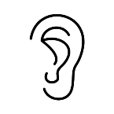

*Символ IV этапа*

Самый важный этап в освоении правила «пяти пальцев» - слушай. Нельзя терять бдительность и забывать о том, что СВЭ, разрешающий сигнал светофора, остановившиеся транспортные средства – не гарантия безопасного перехода через проезжую часть, если пешеход не будет слушать. Необходимо прислушаться к отдаленным звукам приближающихся транспортных средств, оценить уровень звука и вероятность приближения транспортного средства во время пересечения проезжей части.

Также нельзя забывать, что транспортные средства специального назначения, выполняя неотложное служебное задание, могут воспользоваться приоритетом при условии обеспечения безопасности движения.

Поэтому при приближении транспортных средств с включенным проблесковым маячком синего цвета (синего и красного цветов) и специальным звуковым сигналом пешеходы обязаны воздержаться от перехода дороги, а пешеходы, находящиеся на проезжей части (трамвайных путях), должны незамедлительно освободить проезжую часть (трамвайные пути).

*Визуальный образ IV этапа*

*Используется как демонстрационный и раздаточный материал*

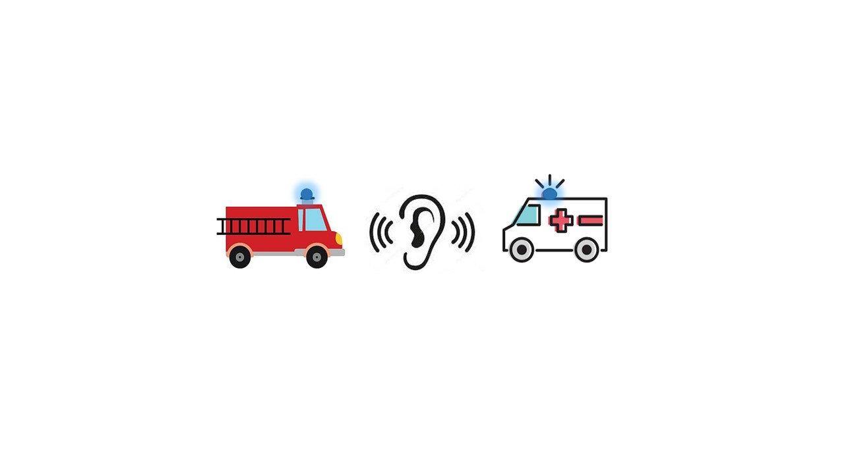

*Рис.8*

**Автоматизация действий четвертого этапа**

*В таблице указаны примерные мероприятия, направленные на автоматизацию действий четвертого этапа. Содержание бесед, иллюстраций, сложность и правила игр педагог определяет самостоятельно, руководствуясь принципом возрастосообразности.*

|  |  |
| --- | --- |
| Тематические беседы, прослушивание, рассматривание | «Почему специальному транспорту положены сигналы», «Какой специальный транспорт мы знаем», рассматривание моделей специального транспорта, прослушивание аудио-треков звуков специальных сигналов |
| Сюжетно-ролевые игры, тематические досуги, игровые ситуации | «Скорая помощь спешит к больному», «Пожарная команда» |
| Дидактические игры, музыкально-дидактические игры, словесно-дидактические игры | «Справа или слева?», «Тихо-громко!», «Где звучит?» «Звуки вокруг», «Внизу-вверху-на носу», «Что сначала – что потом» (работа с раздаточным материалом) |
| Рассматривание иллюстраций, книг Виммельбух | Рассматривание Виммельбухов:  «Однажды в городе», «В больнице», «В пожарной части» |
| Взаимодействие с родителями/домашнее задание | Наблюдение за специальным транспортом при прогулках по улицам города |

**V этап**

**ИДИ**



*Символ V этапа*

Заключительный этап освоения правила «пяти пальцев».

Ребенок методом кумуляции структурировал в памяти свои действия на всех предыдущих этапах. Выполнение всех действий алгоритма является залогом успешного освоения правил и положительного результата – ребенок готов перейти к пятому этапу – переходу через проезжую часть.

* Остановись! Соблюдай правило «правой стороны», проверь наличие СВЭ на одежде, закрепленных по правилам «подвижности» и «четырех сторон», устрани «ловушки невнимательности» в виде капюшона, телефона, наушников и разговоров
* Смотри! Убедись в безопасности перехода – пешеходный светофор переключен на разрешающий зеленый сигнал, перед тобой дорожная разметка «пешеходный переход», все транспортные средства остановились, водители видят и пропускают тебя.
* Думай! Проанализируй свои действия на предыдущих двух этапах. Ты все сделал правильно?
* Слушай! Звуки приближающихся транспортных средств и спецсигналы должны отсутствовать.
* Иди! Пересекай проезжую часть спокойно, постоянно контролируя ситуацию. Не спеши, не беги, не волнуйся.

[**https://disk.yandex.ru/i/rRc4u5mQX5tOdw**](https://disk.yandex.ru/i/rRc4u5mQX5tOdw)

*Визуальный образ V этапа*

*Используется как демонстрационный и раздаточный материал*

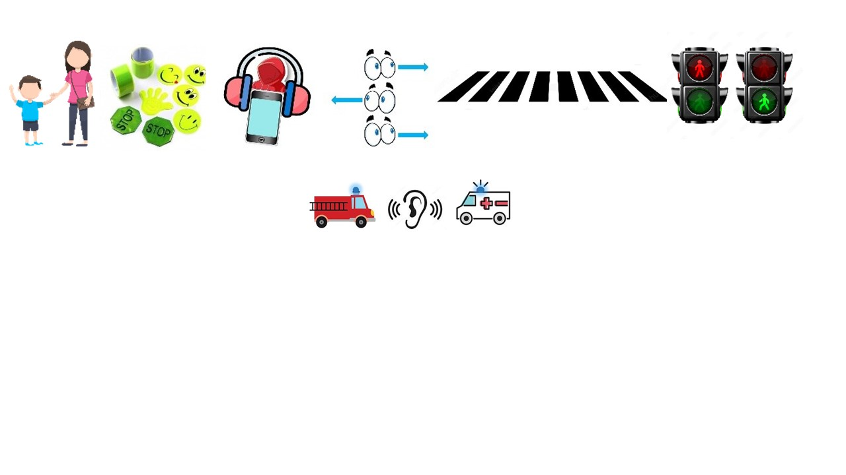

*Рис.9*

**Автоматизация действий пятого этапа направлена на контроль за соблюдением четкой пятиступенчатой инструкции**

*В таблице указаны примерные мероприятия, направленные на автоматизацию действий пятого этапа.Содержание бесед, иллюстраций, сложность и правила игр педагог определяет самостоятельно, руководствуясь принципом возрастосообразности.*

|  |  |
| --- | --- |
| Тематические беседы, показ, демонстрация | «Что такое правило «пяти пальцев» |
| Сюжетно-ролевые игры, тематические досуги, игровые ситуации | «Переходим проезжую часть по правилам»  Игровой досуг «Ответственный пешеход» |
| Дидактические игры, словесно-дидактические игры | «Что сначала – что потом» (работа с раздаточным материалом) |
| Взаимодействие с родителями/домашнее задание | Анкетирование родителей по итогам реализации методических рекомендаций «Правило «пяти пальцев» |

**Ожидаемый результат:**

* Дети имеют представления о назначении и правилах крепления СВЭ
* Дети имеют представления о дорожных ловушках, ловушках невнимательности, способах их устранения
* У детей сформирован правильный алгоритм осмотра проезжей части перед ее пересечением
* Дети имеют представления о специальном транспорте, его назначении, звуковых и световых сигналах
* У детей сформирован четкий алгоритм пересечения проезжей части по правилам «пяти пальцев»

**Список используемой литературы и интернет-источники:**

* Правила дорожного движения РФ с изм.2024 г. Издательство ЭКСМО, 2024
* Однажды в городе. Серия «[История в картинках](https://www.labirint.ru/series/31158/)».[Гёбель Доро](https://www.labirint.ru/authors/124170/), [Кнорр Петер](https://www.labirint.ru/authors/124171/). Художник [Кнорр Петер](https://www.labirint.ru/authors/124171/). Издательство [Мелик-Пашаев](https://www.labirint.ru/pubhouse/1524/), 2018
* В большом городе. Виммельбух. Али Митгуш. Издательство Росмэн, 2018

**ПРИЛОЖЕНИЕ**

*Символ I этапа*

**

*Символ II этапа*

**

*Символ III этапа*

**

*Символ IV этапа*

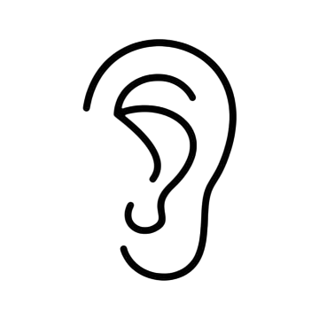

*Символ V этапа*

**

*Визуальный образ 1 действия I этапа*

*Рис.1*

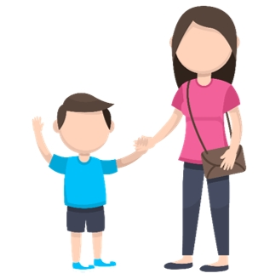

*Визуальный образ 2 действия I этапа*

*Рис.2*

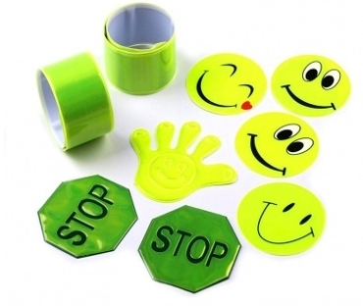

*Визуальный образ 3 действия I этапа*

*Рис.3*

**

*Визуальный образ 1 действия II этапа*

*Рис.4*

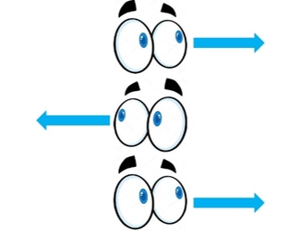

*Визуальный образ 2 действия II этапа*

*Рис.5*

**

*Визуальный образ 3 действия II этапа*

*Рис.6*

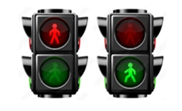

*Визуальный образ III этапа*

*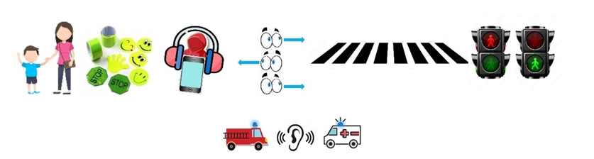Рис.7*

*Визуальный образ IV этапа*

*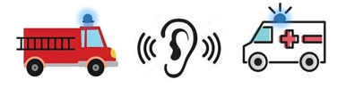Рис.8*

*Визуальный образ V этапа*

*Рис.9*